Техническое задание на
доработку отражения в регламентированном учете документа Отражение зарплаты в финансовым учете

Оглавление
Общая информация: 1
Глоссарий 2
Описание требований 2
Цели, задачи и результаты 2
Функциональные требования 2
Нефункциональные требования 2
План и критерии тестирования 2

Общая информация:

Глоссарий
Термин | Определение
ТЧ | Табличная часть

Описание требований
Пользовательская формулировка: Неверно формируются движения по счетам НЕ.03, требуется корректировка проведения отражения з/п в регламентированном учете

Цели, задачи и результаты
Документ «Отражение зарплаты в финансовом учете» при отражении в регламентированном учете формирует проводки по НЕ.03 в одиночном размере на каждую статью отражения.

Функциональные требования
При отражении документа «Отражение зарплаты в финансовом учете» в регламентированном учете, при помощи автоматического формирования проводок при процедуре закрытия месяца (см. рис. 1), а также при ручном отражении (см. рис. 2), для всех строк в ТЧ «Начисления», если у способа отражения выбрана статья расходов, не принимаемая к налоговому учету (см. рис. 3), система должна отражать одну проводку по счету НЕ.03 по ресурсу СуммаДТ на сумму не принимаемого вида расчета.

Рис. 1
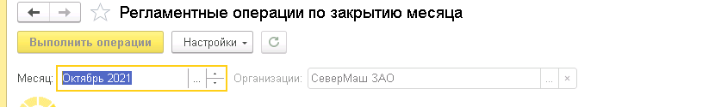

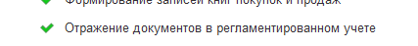

Рис. 2
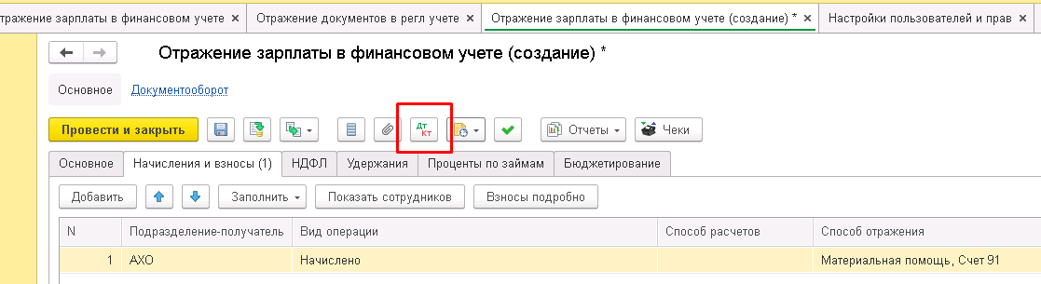
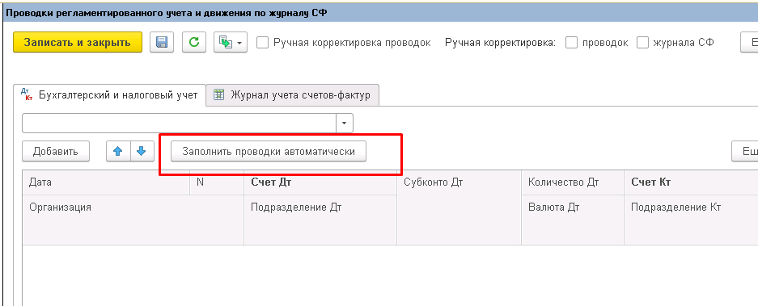

Рис 3.
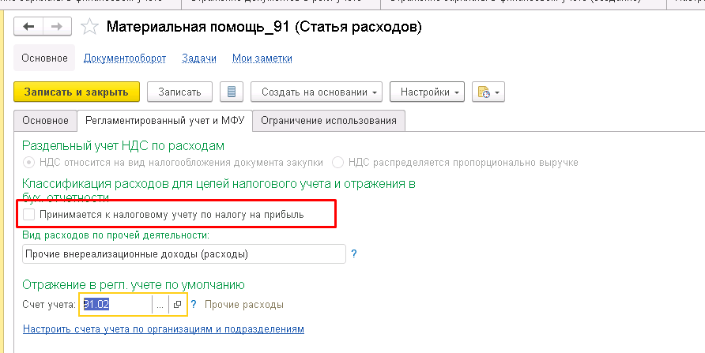

Нефункциональные требования
Не зафиксированы

Затрагиваемые объекты
Общий модуль РеглУчетПроведениеСервер

План и критерии тестирования

Описание последовательности действий | Ожидаемый результат
Создать и провести документ Отражение зарплаты в финансовом учете по одному сотруднику на сумму начислений 10000 по виду расчета со статье не принимаемой к НУ | Документ сформирован
По кнопке ДТ перейти в окно формирования проводок. | Открылось окно формирования проводок
Выбрать команду «Заполнить проводки автоматически» | Сформированы проводки документа. По счету НЕ.03 отражено в ресурс СуммаДТ только 10 000
Отменить проведение документа | Движения по БУ документа удалены
Произвести в процедуре закрытие месяца пункт «Отражение документов в регламентированном учете» | Движения сформированы аналогично выполнению команды «Заполнить проводки автоматически»

